|  |  |
| --- | --- |
|  | 2016 |
|  | http://unrn.edu.ar/sitio/templates/ry_channel20/images/logo.png  Luciano Graziani; Manuel Sanhueza |

Prototipo IoT

Repositorio: <https://git.io/voMNW>.

|  |  |
| --- | --- |
| Docentes | Juan Cruz Martínez  Guillermo Malpeli |
|  | IoT |



# Estación climática para pequeñas chacras

## Descripción general

La estación climática es un dispositivo que está formado por elementos de bajo coste que permiten llevar un registro de las distintas variables que pueden medirse en una chacra. Por consiguiente brinda la posibilidad de conectar distintos mecanismos, como por ejemplo, una llave de riego, que en determinadas circunstancias se puedan activar o desactivar de forma automática.

Además, la estación posee una fuente de energía autosustentable, y puede soportar las clemencias climáticas de la zona, teniendo en cuenta el diseño de una caja de recubrimiento que contenga a la estación meteorológica. Por otro lado, se conecta a la red celular GPRS, actualmente accesible en la región agrícola de la zona.

El prototipo desarrollado para esta materia está enmarcado en la selección de distintos sensores y actuadores, con programación separada e integrada, y con una comunicación con el servidor que recibe, procesa y muestra los datos. Los componentes externos como la válvula de apertura del riego, o los mecanismos de comunicación con el usuario no están implementados en su forma original. Al ser un prototipo, los mismos están simulados con otros dispositivos como una luz led, que se prende cuando se necesita regar.

A su vez, tanto la fuente de energía como la conexión no son implementadas según lo descrito anteriormente. El prototipo consume la electricidad de la PC a la que está conectada por medio del puerto USB y la conexión es a través de Ethernet. Sin embargo, es adecuado mencionar que ambos periféricos pueden ser reemplazados sin requerir mayor complejidad.

## Aplicación práctica

El prototipo de esta estación permite:

* Censar variables climáticas, específicamente:
  + Temperatura.
  + Humedad del aire.
  + Humedad del suelo.
  + Presión atmosférica.
  + Luz solar.
* Comunicar dos dispositivos separados por una distancia no menor a los 90m a través de radio frecuencia.
* Simulación de la activación de un relé conectado a una válvula de apertura de riego por medio de un LED.
* Visualizar los datos a través de una plataforma web.

## Sensores a utilizar

A continuación se describen en detalle cada uno de los sensores utilizados en el prototipo. Por último se nombran aquellos que podrían ser incluidos a futuro.

### Sensor de luz solar

|  |  |  |  |  |  |
| --- | --- | --- | --- | --- | --- |
| Nombre | Consumo de  corriente | Voltaje | Conexión | Data sheet | Explicativo |
| MH-Sensor Flying Fish | 3µA | 5V | Analógico | No tiene | [defendtheplanet.net](https://defendtheplanet.net/2016/01/01/5v-light-detector-analog-digital-flying-fish-mh-sensor-series/) |

### Sensor de humedad del suelo

|  |  |  |  |  |  |
| --- | --- | --- | --- | --- | --- |
| Nombre | Consumo de corriente | Voltaje | Conexión | Data sheet | Explicativo |
| ECHO EC5 | 10mA | 2.5 - 3.6V | Analógico | [Manual](http://manuals.decagon.com/Manuals/13876_EC-5_Web.pdf) | [Sparkfun tutorial](https://learn.sparkfun.com/tutorials/soil-moisture-sensor-hookup-guide) |

### Sensor de temperatura y humedad del aire

|  |  |  |  |  |  |
| --- | --- | --- | --- | --- | --- |
| Nombre | Consumo de corriente | Voltaje | Conexión | Data sheet | Explicativo |
| AOSONG AM2302 | 15mA | 3.3 - 6V | Digital | [Manual](http://static.cactus.io/docs/sensors/temp-humidity/dht22/dht22-datasheet.pdf) | [Cactus IO](http://cactus.io/hookups/sensors/temperature-humidity/dht22/hookup-arduino-to-dht22-temp-humidity-sensor) |

### Sensor de temperatura y presión atmosférica

|  |  |  |  |  |  |
| --- | --- | --- | --- | --- | --- |
| Nombre | Consumo de corriente | Voltaje | Conexión | Data sheet | Explicativo |
| DF Robot  BMP085 | 3µA | 3.3V | SDA/SCL | [Manual](https://www.sparkfun.com/datasheets/Components/General/BST-BMP085-DS000-05.pdf) | [Configuración](http://wiring.org.co/learning/libraries/bmp085.html)  [Sparkfun Tutorial](https://www.sparkfun.com/tutorials/253) |

### Sensores futuros

* Para registrar la dirección y la potencia del viento.
* Alerta por granizo.
* Medidor del tanque de agua. <http://www.open-electronics.org/water-tank-level-display-with-arduino/>.

## Actuadores a utilizar

A continuación se describen en detalle cada uno de los actuadores utilizados en el prototipo. Por último se nombran aquellos que podrían ser incluidos a futuro.

### Radio transmisores

#### Emisor

|  |  |  |  |  |  |
| --- | --- | --- | --- | --- | --- |
| Nombre | Consumo de corriente | Voltaje | Conexión | Data sheet | Explicativo |
| CHJ-FST1000M | Indeterminado | 5V | Digital | [Características](http://tinkersphere.com/wireless-modules-for-raspberry-pi-and-arduino/485-rf-link-transmitter-receiver-module-pair-433mhz-or-315mhz-for-arduino-raspberry-pi-b-b.html#/radio_frequency-315_mhz) | [Tutorial](http://www.instructables.com/id/RF-315433-MHz-Transmitter-receiver-Module-and-Ardu/?ALLSTEPS)  [Librería](http://www.airspayce.com/mikem/arduino/VirtualWire/receiver_8pde-example.html) |

#### Receptor

|  |  |  |  |  |  |
| --- | --- | --- | --- | --- | --- |
| Nombre | Consumo de corriente | Voltaje | Conexión | Data sheet | Explicativo |
| CHJ-9921 | Indeterminado | 5V | Digital | [Características](http://tinkersphere.com/wireless-modules-for-raspberry-pi-and-arduino/485-rf-link-transmitter-receiver-module-pair-433mhz-or-315mhz-for-arduino-raspberry-pi-b-b.html#/radio_frequency-315_mhz) | [Tutorial](http://www.instructables.com/id/RF-315433-MHz-Transmitter-receiver-Module-and-Ardu/?ALLSTEPS)  [Librería](http://www.airspayce.com/mikem/arduino/VirtualWire/receiver_8pde-example.html) |

### Led de alerta

|  |  |  |  |  |  |
| --- | --- | --- | --- | --- | --- |
| Nombre | Consumo de corriente | Voltaje | Conexión | Data sheet | Explicativo |
| Led | Indeterminado | 280mV | Eléctrica | No tiene | No tiene |

### Actuadores futuros

* Relés.
* Consumir información meteorológica para evitar el riego innecesario en caso de posibles lluvias. Además, tener una interacción con el usuario, consultándole si activar o no el riego.

## Arquitectura implementada

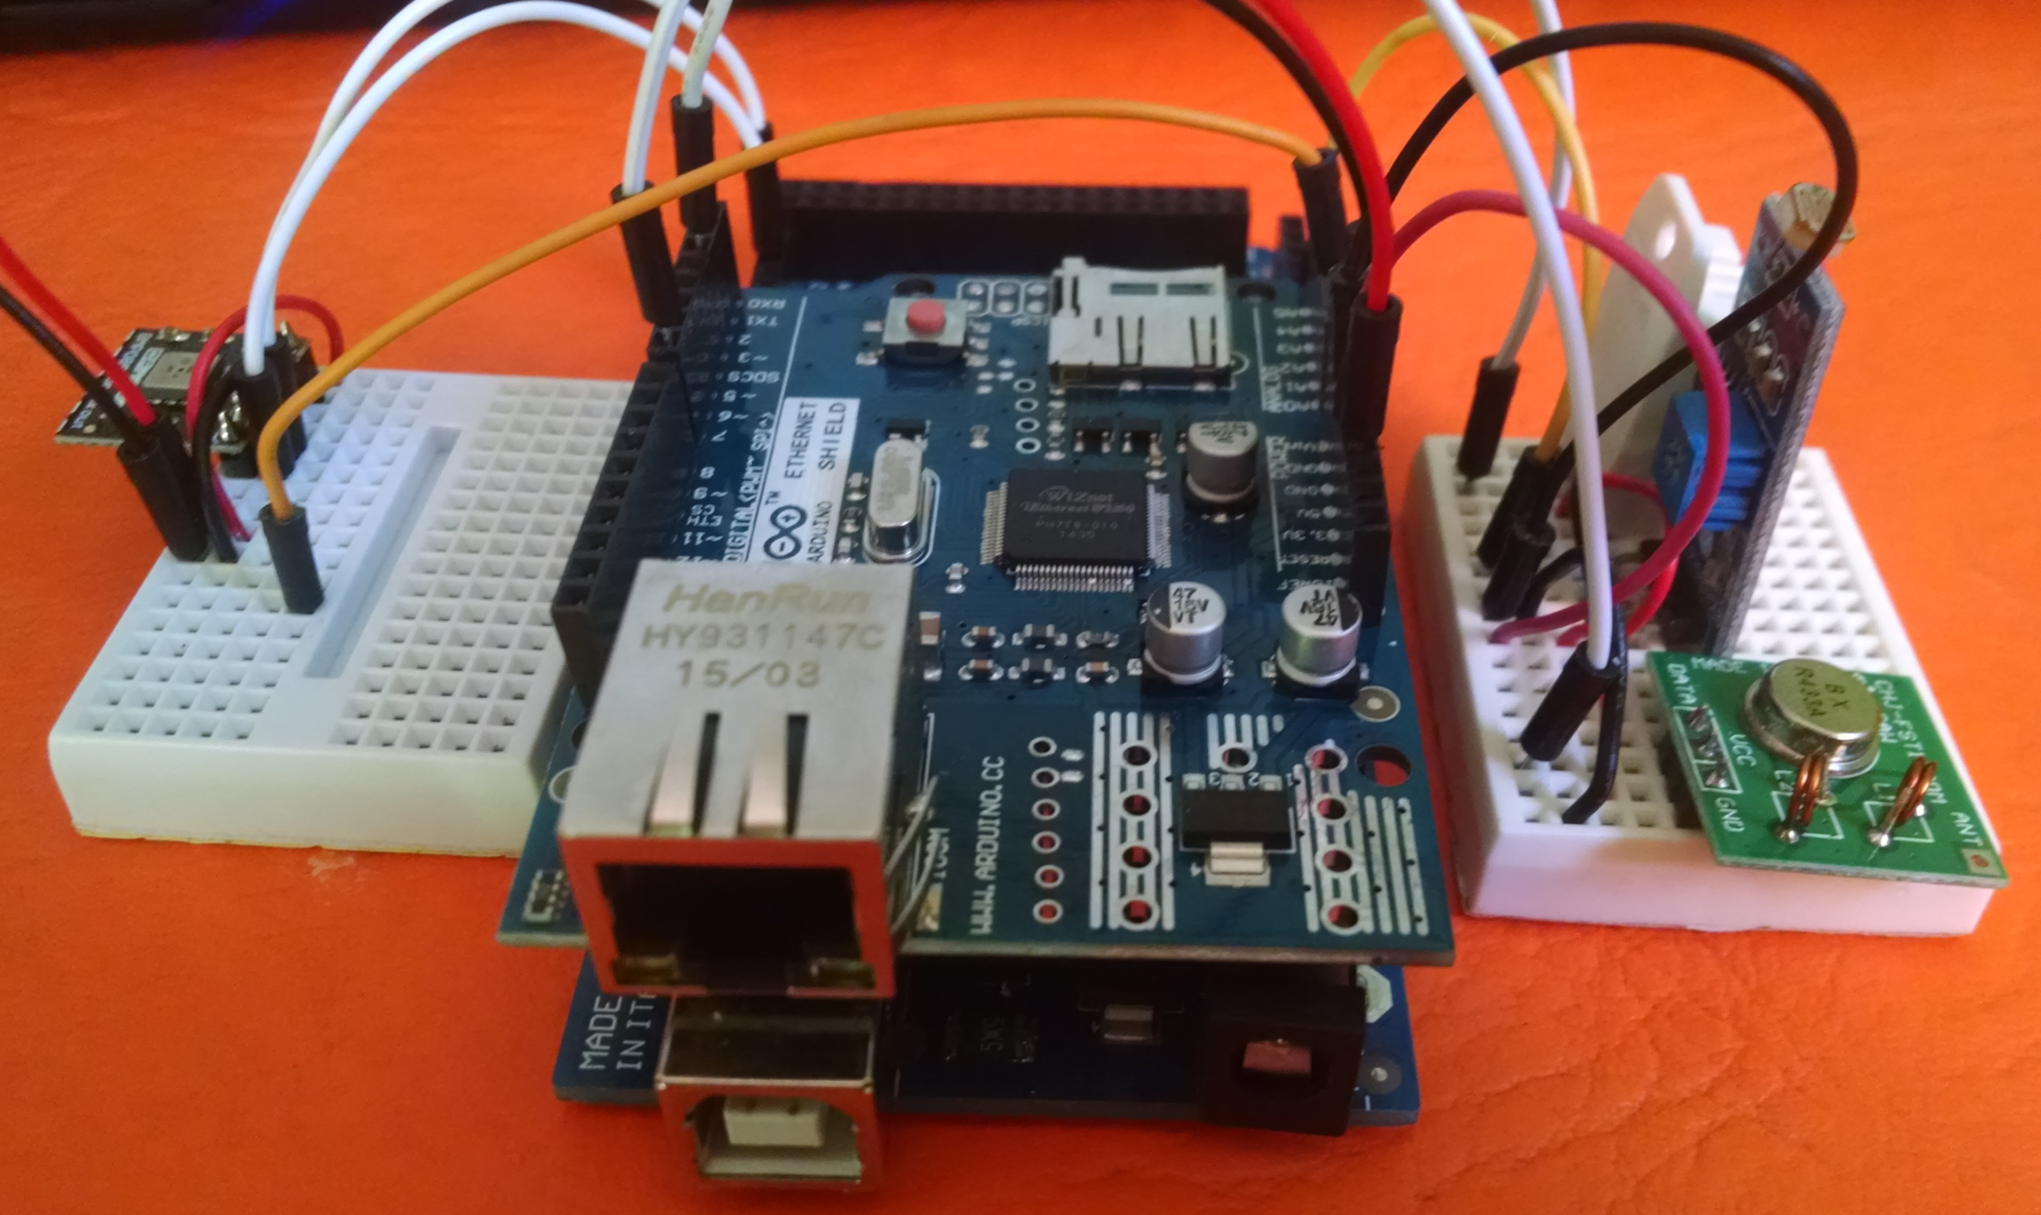

La arquitectura del prototipo desarrollado está compuesta por dos Arduinos.

El Arduino Mega se divide en tres partes. La primera, integrada a la placa, es el shield Ethernet que permite la conexión a la red y la comunicación con el servidor. Las otras dos partes se componen de todos los sensores, pudiendo diferenciarlas por su nivel de voltaje (5V y 3.3V). Además tiene un emisor de RF para enviar órdenes al otro Arduino.

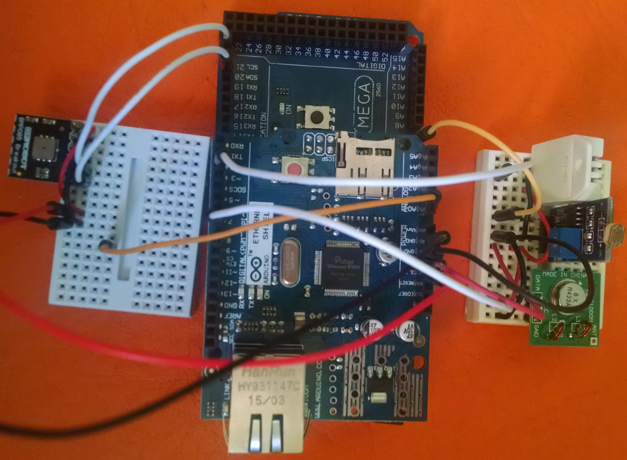

El Arduino Leonardo actúa como receptor del anterior, y está compuesto por un actuador simulado con un LED y por un receptor de RF.

Por el momento, la comunicación entre Arduinos es unidireccional, pero se pretende incluir de otro par de componentes RF para mejorar el intercambio de información.

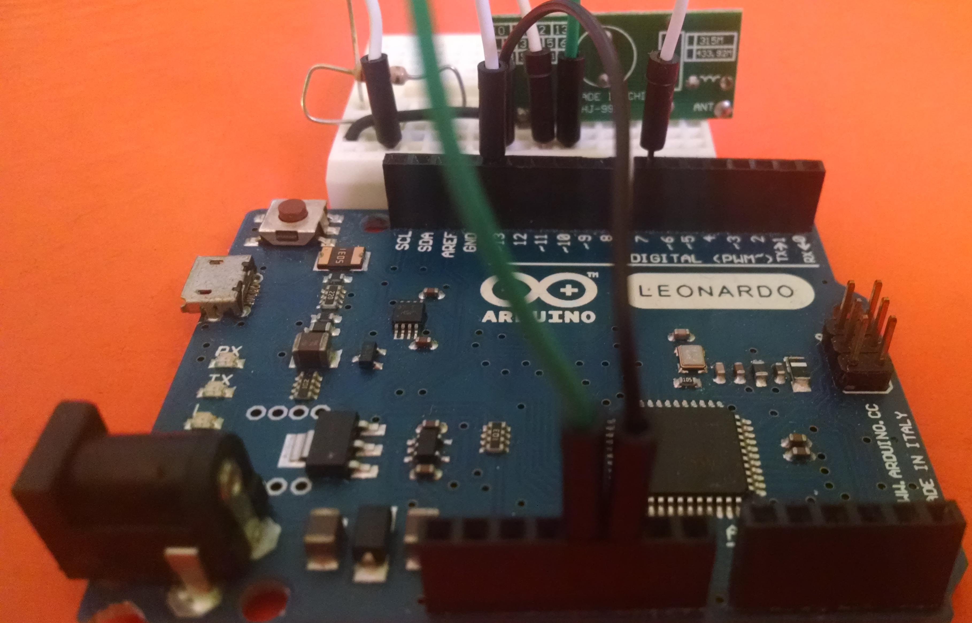

Una vez recopilado los datos de los distintos sensores, el Arduino Mega los envía a un servidor alojado en la nube, el cual los procesa y los muestra al usuario.

El servidor utilizado para este prototipo se llama Ubidots (“es un servicio en la nube que te permite almacenar y analizar información de sensores en tiempo real”). Utiliza HTTP como mecanismo de comunicación con los dispositivos, y soporta los siguientes verbos de HTTP:

* GET
* POST
* PUT
* DELETE